La visión general avanzaba
Unidad 3: La época colonial española

Nombre: |  | Fecha: |  | Periodo:

Parte I: Analizar una imagen

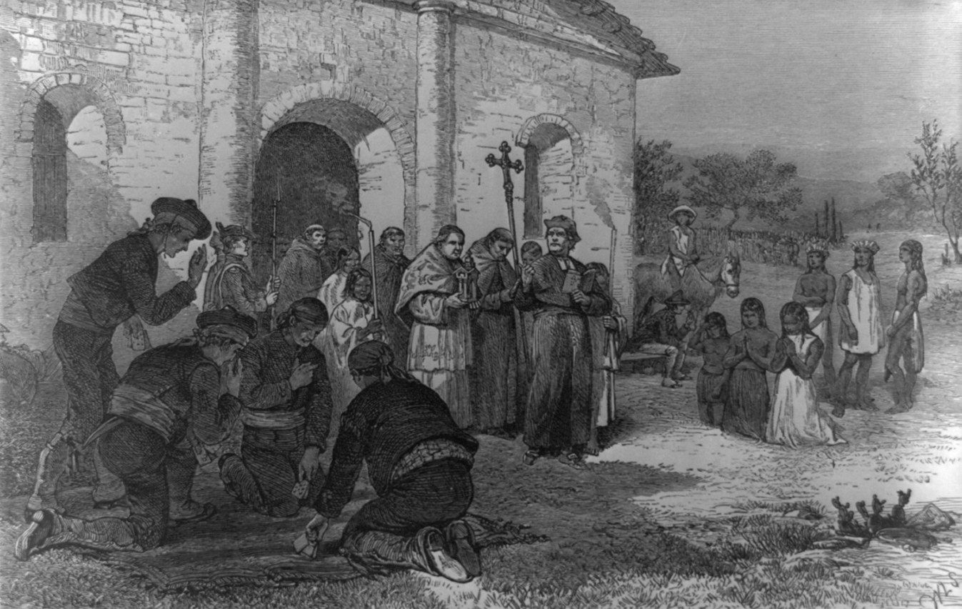
Figura 1 "La misión española en El Álamo." Creado en el siglo XVIII. Biblioteca del Congreso

- Describe tres cosas que notes de la imagen.

- Basándote en la imagen, ¿qué crees que aprenderemos en esta unidad?

Parte II: Pasaje de lectura de ideas esenciales

La era colonial española fue un periodo marcado por numerosos problemas crecientes en la Nueva España. Esto era especialmente cierto en el Texas español. Tras el fracaso de España para encontrar oro u otros recursos valiosos en Texas, los españoles desviaron su atención de su norte frontera, hasta la llegada de un explorador francés llamado Robert La Salle en 1685. Como vimos en la última unidad, la expedición de La Salle fue un completo fracaso, pero aun así inquietó a los españoles. Los españoles no querían a su rival – los franceses – Invasión en el territorio de la Nueva España.

El gobierno español tenía un problema que resolver: ¿cómo podía impedir que Francia tomara el control de Texas? España seguía sin ver a Texas como Económicamente valioso, pero Texas podría ser valioso como Zona de amortiguamiento entre las rentables minas de plata de España cerca de Ciudad de México y el resto de Norteamérica. España quería una forma económica y sencilla de mantener su reclamación sobre Texas, mientras también utilizaba Texas para proteger su territorio norteamericano más valioso: la región alrededor de Ciudad de México.

La solución de España a Solidificación sus reclamaciones sobre Texas eran colonizar la región. España planeaba establecer asentamientos religiosos, o misiones, y fuertes militares, o presidios, en Texas. España tenía dos objetivos principales para estos asentamientos. Primero, los frailes de las misiones enseñaban a los indios de Texas el idioma, la cultura, los trabajos, la religión y el modo de vida en general del español. España quería que los indios de Texas asimilar hacia la cultura española. En opinión de España, los indios texanos asimilados serían mejores españoles Temas. Segundo, los soldados en los presidios protegerían las misiones y, más importante aún, protegerían Texas de cualquier futuro francés Incursiones. ¡Problema resuelto!

Desafortunadamente para España, surgieron numerosos desafíos durante este tiempo que causaron la gran popularidad española agitación en Texas. El sistema de misiones tuvo dificultades durante décadas porque los indios de Texas tenían poco interés en asimilarse a la cultura española, y España nunca proporcionó el apoyo necesario para las misiones para tener éxito. Después, los comanches emigraron a Texas durante esos años y finalmente se convirtieron en el grupo más poderoso de la región. Además, el sistema social español Discriminados contra personas que no habían nacido en España, lo que provocó un creciente descontento entre la gran población de personas nacidas en España en Nueva España. Este descontento acabaría desembocando en una guerra que debilitaría aún más las reclamaciones españolas sobre Texas. Finalmente, a finales del siglo XVIII, Nueva España ganó un nuevo vecino al este cuando se fundaron los Estados Unidos de América. Algunos en América estaban interesados en expandirse hacia el oeste, lo que podría suponer otra amenaza para las reclamaciones españolas sobre Texas. Durante esta época, Texas experimentaría desafíos y cambios increíblemente significativos, y aún quedarían muchos más por venir.

Parte III: Vocabulario en contexto

- Frontera
- Avance
- Económicamente valioso
- Zona de amortiguamiento
- Solidificación
- Asimilar
- Temas
- Incursiones
- Agitación
- Discriminados
- Vale mucho dinero
- Tierras en el borde de una región poblada
- Perturbación, incertidumbre y problemas
- Haciendo algo más fuerte
- Invasiones
- Personas gobernadas por un rey o una reina
- Avanzando poco a poco hacia la tierra de otra persona
- Tratado injustamente por factores incontrolables como la raza o el género.
- Una gran distancia para protección
- Adoptar completamente una cultura y una forma de vida completamente diferentes

Parte IV: Preguntas de comprensión
- ¿Cómo planeaba España consolidar su reclamación sobre Texas? ¿Qué dos objetivos acompañaron este plan?

- Con tus propias palabras, explica tres luchas que enfrentó España durante la época colonial española.

